KIF NYTTÅRSTURNERING I HÅNDBALL 2024

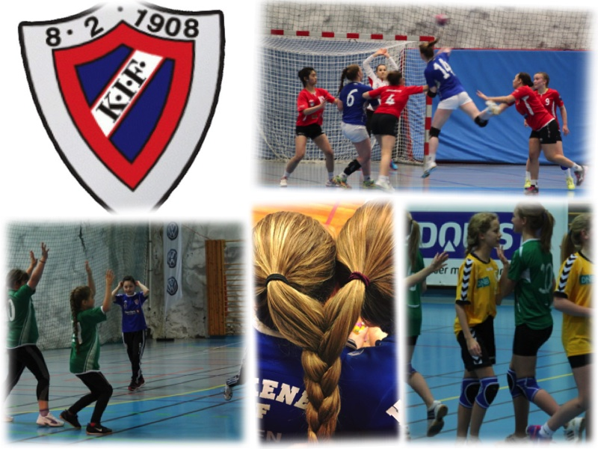

Fjellhallen 5-7. januar 2024 Arr. KIF Håndball
Velkommen!

Håndballgruppa i Kirkenes IF inviterer for 16. gang til Nyttårsturneringen med håndballfest i Kirkenes 5-7. januar 2024.
Vi håper å se mange både nye og gamle lag i alle aldre påmeldt.
Vi legger i år opp til følgende årsklasser; tusser 6-8 år (fordeler klasser etter behov og ift påmeldte) og mix 9-10 år (evt rene gutte- og jentelag), (J11) J12, G12. Turneringen spilles i Fjellhallen.

Spilletider

Spilletidene avhenger av antall påmeldte lag. Alle får minst 4-5 kamper. Vi starter fredag kveld og holder på til søndag ettermiddag.

Premiering

Deltakermedalje til alle deltakere. ”Humørpris” deles ut både i tusseklassen 6-8 år og i 10-12 til laget med det beste humør og største pågangsmot.

Dispensasjoner

Alle lag som av Region kontoret i sin region har fått innvilget dispensasjoner for deltakelse i ordinært seriespill, står fritt til å benytte disse spillerne.

Kampreglement

Kampene spilles etter Norges Håndballforbunds lov- og kampreglement.
Tussekampene spilles etter håndballforbundets minihåndball regler (minibane, minimål og 4 spillere på banen).
Mix 9-10 år spilles på kort bane med nedsunket tverrligger – 5 spillere på banen.

Overnatting

Overnattingstilbud på Kirkenes skole for lag som trenger det. Evt. skader som oppstår på skolens inventar/utstyr dekkes av det aktuelle lag

Måltider

For turneringsdeltakere som overnatter tilbys middag lørdag.
Pizzabuffet til 80 pr person, vi henter pizza etter bestilling via sekretariatet.

Sosiale aktiviteter

Nyttårsplask i Barentsbadet! Inkl. i påmeldingsavgiften for spillere



Discotek på Kirkenes skole for alle spillere lørdag kveld



Påmelding og betaling

Påmeldingsfrist 15. desember 2023

Påmelding på e-post til: stine.isaksen@hotmail.com
Påmelding må inneholde:
- Antall lag i de ulike klasser
- Antall lag som overnatter fre-lør og lør-søn
- Klubbens kontaktperson (mobilnummer og e-post)
Pris:
- Påmeldingsavgift 1900,- pr lag 9-12 år / 6-8 år kroner 1000,- pr lag
- Overnatting 1000,- pr lag
- Middag kroner 80 pr person (lørdag)

Betaling:
Påmeldingsavgiften innen påmeldingsfrist 15. desember 2023 innbetales:
KIF-håndball, Pb 247, 9915 Kirkenes
Kontonr. 4930.13.50782

NB! Merk innbetaling med KIF- Nyttårsturnering og påfør hvilke(t) lag beløpet gjelder.
Merk! Overnatting og Middag faktureres klubbene i etterkant i hht. innlevert skjema/faktureringsgrunnlag under turneringen

Kontaktpersoner

Stine I. Sandø Sandra Nilsen
Mobil: 911 68 215 95186327
E-post: stine.isaksen@hotmail.com tapio_913@cloud.no

